专题八 当今世界经济的全球化趋势
第一课 《二战后以美国为主导的资本主义世界经济体系的建立》导学单
【知识梳理】
1、以美元为中心的资本主义世界货币体系又被称为什么？建立时间是哪一年？主要内容包括哪两个方面？其下辖哪两个金融机构？二者的职能分别是什么？对美国、对世界各有什么影响？

2、关贸总协定成立的时间？其宗旨是什么？有何作用？有何缺陷？

3、反映了二战后经济发展的什么趋势？

【知识拓展】
二战后的资本主义世界经济体系有何特点？为何要建立新的世界货币体系和贸易体系？

【知识迁移】
1、各国都在密切关注金融风暴将会如何摧残各欧美大国之时，一个极地边“世外桃源”般的小国家──冰岛却拉响了更为刺耳的警报。为度过金融危机，冰岛已向俄罗斯、欧盟寻求帮助，此外它还可能向下列哪一组织求援？
- APEC B．IMF C．WTO D．WB

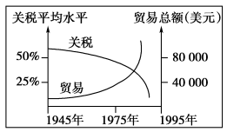
2、阅读战后世界关税和贸易发展情况变化趋势图，判断下列选项中正确的一组是
①世界关税平均水平在不断下降 ②世界贸易总额在持续增长 ③各国的关税壁垒森严 ④反映了战后资本主义世界经济体系的形成
A．①②③ B．①③④
C．②③④ D．①②④

